СЦЕНАРИЙ ВНЕУРОЧНОГО ПРЕДМЕТНОГО МЕРОПРИЯТИЯ
ИГРА «КРЕСТИКИ – НОЛИКИ»

Аннотация:
Игра проводится в рамках предметной декады по математике. В игре участвует два класса 5-6 классы, команды по 5-6 человек. Повторение пройденных тем проходит в игровой форме. Структура игры может быть использована в других классах и других предметов.

Мероприятие, в рамках которого будет реализован сценарий: Предметная декада по математике и информатике.

Предмет: математика (базовый курс).

Возрастная группа (класс): обучающиеся 5-6 классов.

Название сценария: Игра «Крестики – нолики».

Цель:
- развитие интереса учащихся к предмету;
- расширение круга учащихся, интересующихся предметом;
- умение работать одной командой;
- формирование у учащихся ответственного, дисциплинированного, организованного отношения к работе;

Задачи:
- развитие творческой и мыслительной деятельности учеников через решение задач;
- применение полученных знаний, умений и навыков при решении задач в нестандартных ситуациях.

Подготовительный этап: Распечатать заготовки:
      - Таблички на стол для команд – «КРЕСТИКИ», «НОЛИКИ». Для жюри –табличку «ЖЮРИ»;
      - Плакаты с высказываниями:
«Смекалка во всяком деле выручит» /Поговорка/
«…А математику уже затем учить следует, что она ум в порядок приводит» /М.В. Ломоносов/
      - кроссворд – 2 экземпляра;
      - рисунок «Лабиринт» - 2 экземпляра;
      - приготовить листы ответов для команд;
      - на листах А4 напечатать фрагменты игры «крестики – нолики» - 4-5 шт.
например: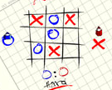 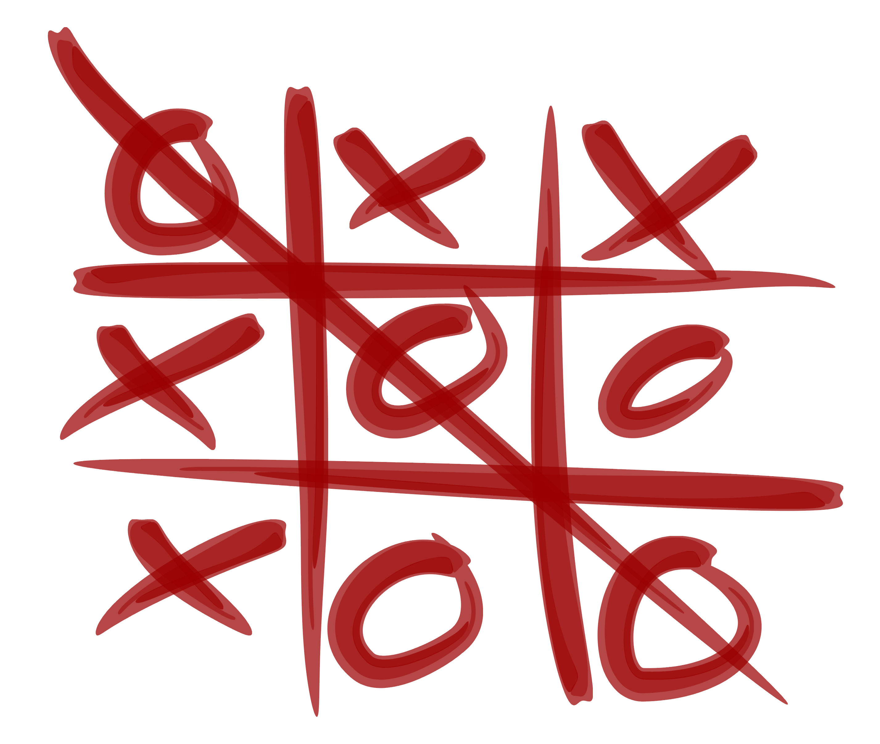
      - на листах А5 напечатать «Х» и «0» по 4-5 штук каждого;
      - приготовить коробку для лота «Чёрный ящик»;
      - приготовить магнит;
      - подготовить грамоты для участников игры;
      - призы для победителей;
      - утешительный приз для проигравшей команды.

Оформление зала, сцены, класса и др.:
развесить плакаты с высказыванием:
«Смекалка во всяком деле выручит» /Поговорка/
«…А математику уже затем учить следует, что она ум в порядок приводит» /М.В. Ломоносов/
развесить листочки с рисунками игры «крестики – нолики»;
развесить листочки с «О» и «Х»;
на ученической доске так же красочно нарисовать фрагменты игры в «крестики – нолики».

Ведущие, выступающие и помощники: Ведущий – учитель математики. Выступающие – две команды: 5 и 6 классы. Помощь жюри, учителя других предметов.

Время реализации: 40-90 мин.

Авторский медиапродукт:
1. Продукт выполнен в среде Microsoft Office PowerPoint 2007.
2. Вид медиапродукта - презентация.
3. Необходимое оборудование и материалы:
  - мультимедиа проектор;
  - компьютер;
  - экран;
  - 2 стола со стульями для участников команд;
  - таблички с надписью "КРЕСТИКИ" и "НОЛИКИ";
  - фломастеры и листы ответов на каждом столе участников игры;
  - рисунок «Лабиринт» - 2 экземпляра;
  - кроссворд - 2 экземпляра;
  - коробка – «Чёрный ящик»;
  - магнит;
  - стол для жюри;
  - табличка с надписью «ЖЮРИ»;

Ход сценария

- Две команды, по 5-6 человек (команда - "Х" и команда "О")
- вспомнить правила игры «Крестики и Нолики»
- вступительное слово учителя
- организация мероприятия
- итог мероприятия.

I. Ребята по очереди вытягивают карточки с «Х» или «О», затем рассаживаются вокруг своего стола с табличкой «КРЕСТИКИ» или «НОЛИКИ».
Сегодня будем играть в обычную игру «Крестики – нолики» с необычными заданиями. Для вас составлено игровое поле размером 3х3.
А теперь, вспомним игру «Крестики и нолики». Для тех ребят, которые забыли или не умеет играть в «Крестики и нолики», повторим правила игры.

ИНСТРУКЦИЯ для помощника:

Слайд 2 – Игровое поле состоит из заданий. Первая команда выбирает любое окно, например «Викторина» нажимаем на центр этой клетки, и происходит переход по ссылке на данное задание. После выполнения задания нажимаем на «Игровое поле» и возвращаемся к игре. Если команда, выбравшая эту клетку отвечает правильно, то выбираем знак этой команды. Например: начинала команда «ноликов» и правильно ответила на задание, кликнем на значок «о» в верхнем левом углу данной клетки - эта клетка использована «ноликами», и право выбора следующего задания переходит к команде «крестики», если не отвечают на вопрос, то выбираем значок «х» в нижнем правом углу - клетка использована командой «крестики» и команда «ноликов» опять выбирает следующую клетку и т.д. Для выхода из игры нажать на значок «звёздочка» в клетке «Музыкальная».

I. Правила игры.

Клетки команды выбирают по очереди, пожеланию, но задания выполняют обе команды. Команда, правильно выполнившая задание, в этой клетке ставит свой знак "Х" или "О". Первой отвечает команда, выбравшая данную клеточку. Игра проходит следующим образом: если «нулики» выбрали рубрику «Кроссворд» и проиграли в этом конкурсе, то на это место «крестики» ставят свой знак и право выбора следующего задания переходит к проигравшей команде. Игра продолжается до тех пор, пока одна из команд не заполнит своими знаками три клетки подряд (по диагонали, вертикали, горизонтали).
Во время игры постарайтесь быть внимательными.
Желаю вам успехов.

И так, кто будет начинать? Бросаем жребий! (Монетка, листочки, спички и т.д.)

II. Задания для игрового поля.
            - «Кроссворды».

1
2
3
4
5
6
7
8
9
10
11

Разгадайте ключевое слово по вертикали.
- Числа, употребляемые при счете предметов. (Натуральные)
- Четырехугольник с прямыми углами. (Прямоугольник)
- Цифры 0, 1, 2, 3… (Арабские)
- Наглядное представление разных числовых данных. (Диаграмма)
- Результат от деления. (Частное)
- Число, показывающее, на сколько равных частей разделено целое. (Знаменатель)
- Сумма одинаковых слагаемых. (Произведение)
- Закон сложения. (Переместительный)
- Площадь квадрата со стороной 100м. (Гектар)
- Отрезок, длина которого равна 1. (Единичный)
- Угол меньше прямого. (Острый)

Пока команды разгадывают кроссворд вопросы для болельщиков:
- Какие геометрические фигуры дружат с солнцем? (лучи)
- Петух на одной ноге весит 4 кг. А на двух? (4 кг)
- Соперник нолика. (крестик)
- Сколько горошин может войти в пустой стакан? (нисколько, горошины не ходят)
- Двое играли в шахматы 4 часа. Сколько времени играл каждый? (4 ч)
- Рыбалов за 2 мин поймал 4 рыбки. Сколько рыбок он поймает за 4 минуты? (столько, сколько попадётся на крючок)
- На ёлке горели 5 свечей, 2 из них задули. Сколько осталось? (2, остальные сгорели)
- Шла старушка в Москву, а навстречу ей три старика. Сколько человек шло в Москву? (1)
- В корзине 3 яблока. Как их поделить между тремя товарищами, так чтобы одно яблоко осталось в корзине? (дать одному яблоко с корзиной)
Разгаданный кроссворд появится при нажатии на кнопку ОТВЕТ.

2. «История». Задача: Известно, что Александр Невский разбил немецких рыцарей Ливонского Ордена на льду Чудского озера и остановил их движение на восток. В каком году произошла битва на льду Чудского озера?

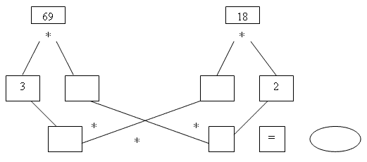
Вычисления:
1. 69 : 3 = 23 4. 23 * 2 = 46
2. 18 : 2 = 9 5. 27 * 46 = 1242
3. 9 * 3 = 27
Ответ: 1242 г.

Пока команды решают задачу, вопросы для болельщиков:
- Кузнец подковал тройку лошадей. Сколько подков пришлось ему сделать? (12)
- Я задумала пятизначное число, отняла от него единицу и получила четырехзначное. Какое число я задумала? (10000)
- Сколько концов у трёх палок. А сколько у трёх с половиной палок? (6,8)
- На одной руке 5 пальцев, на двух 10, а на 10 сколько? (50)
- Три плюс три умножить на три. Сколько будет? (3+3*3=12, а не 18)
- Над рекой летали птицы: голубь, щука, две синицы, два стрижа и пять угрей. Сколько птиц? Ответь скорей. (5)
- У треугольника 3 угла. Если один срезать сколько останется? (4)

- «Поэтическая».
Написать стихотворение про математику, в котором четыре строчки заканчиваются словами:
………………………………… кружка
……………………………… подружка
…………………………........... игрушка
………………………………… ловушка

4. «Лабиринт». От башни нужно пройти в правый нижний угол за 10 шагов, набрав 60 очков (суммируются очки, поставленные на тех полях, по которым проходит маршрут). Выигрывает команда, которая быстрее нашла решение.
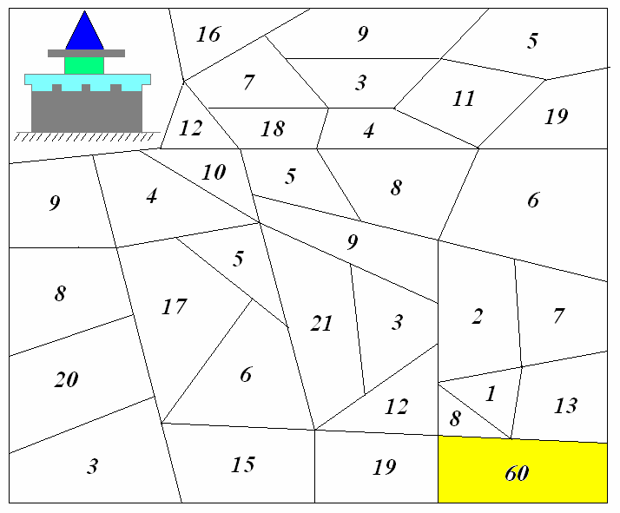

Жюри проверяет выполнение данного задания.

5. Викторина

- В семье 5 сыновей и у каждого есть сестра. Сколько детей в этой семье? (6)
- Если в 12 часов ночи идет дождь, то можно ли ожидать, что через 48 часов будет солнечная погода? (нет, будет полночь)
- У отца Мэри пять дочерей. Первую зовут Чача, вторую – Чече, третью – Чичи, четвёртую – Чочо. Как зовут пятую дочь? (Мэри)
- Ручка дешевле тетради, а альбом дороже тетради. Какой предмет всех дешевле? (ручка)
- В коробке лежат карандаши: 4 красных и 3 синих. В темноте берут карандаши. Сколько нужно взять карандашей, чтобы среди них было не менее 1 синего? (5)
- Результат умножения длины прямоугольника на его ширину. (площадь)
- Вид линии. (прямая)
- У угла – две, у треугольника – три, у четырёхугольника – четыре. (сторона)
- Сколько музыкантов в квартете? (четыре)
- Старинная русская мера длины. (верста)
- Компонент умножения. (множитель)
- Инструмент для измерения величины угла. (транспортир)
- Есть у уравнения и растения. (корень)
- Инструмент, с помощью которого чертят окружность. (циркуль)

6. «Музыкальная».
Исполнить песню «Школа моя!». Побеждает та команда, которая более творчески исполнит свои куплеты.
Слайд 11- для 5 класса
Ты математика – я аксиома,
Ты «Шарманщик» - а я гамма,
Ты «Машинист» - я вагоны,
Ты газета – я приколы,
Ты «Буквоед» - я чёрный ящик,
Ты информация – я передатчик,
Ты алгоритм – я блок-схема.
Слайд 10 – для 6 класса
Школа моя – я твоя парта,
Ручка моя – я твоя карта,
Компьютер мой – я монитор,
Мышка моя – я курсор,
Линейка моя – я твой урок,
Перемена моя – я звонок,
Нолик ты мой – а я крестик,
Мы навсегда с тобой вместе
Школа моя!
Я ночами плохо сплю,
Потому что, я тебя люблю
Потому что, я давно,
давно люблю тебя.

Будем любить тебя страстно,
Пусть говорят, что это опасно
И для тебя свернём мы горы
Мы ведь шестой, а не «Киркоров».
Школа моя!

Компьютер завис – у нас проблема,
Школа моя!
Я ночами плохо сплю,
Потому что, я тебя люблю
Потому что, я давно,
давно люблю тебя.

Будем любить тебя страстно,
Пусть говорят, что это опасно
И для тебя свернём мы горы
Мы ведь пятый, а не «Киркоров».
Школа моя!

7. Кодирование информации.

1. Из представленных цифр надо составить числа – палиндромы 1;2;3;4;5;6;7;8;9. (69 и 96; 165 и 561; 627 и 726; 1353 и 3531; 4884)

2. Составить составленных чисел выражения – палиндромы
96 + 69 = 165,
165 + 561 = 726
726 + 627 = 1353,
1353 + 3531 = 4884

8. «РЕБУСЫ» Побеждает та команда, которая быстро и правильно разгадает ребусы.

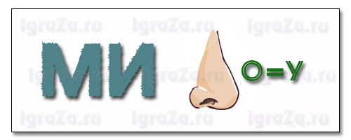

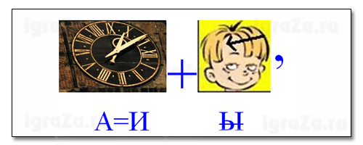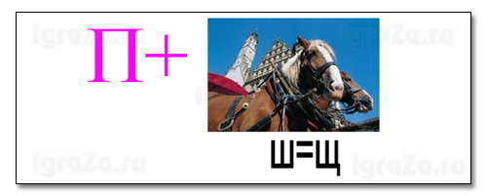

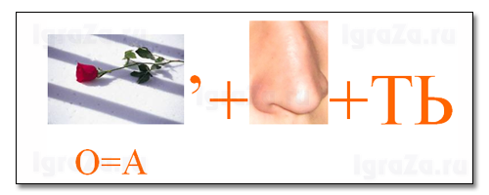

ОТВЕТ: задача, минус, число, площадь, разность.
.

Пока команды разгадывают ребусы – вопросы для болельщиков:

1.Проживают в трудной книжке
Хитроумные братишки,
Десять их, но братья эти
Сосчитают всё на свете. (цифры)
2. Арифметический я знак,
В задачнике меня найдешь во многих строчках,
Лишь букву «о» ты вставишь, зная как,
И я – географическая точка. (плюс - полюс)
3. В школе есть такая птица,
Если сядет на страницу,
То с поникшей головой
Возвращаюсь я домой. (два)
4. Эта цифра – акробатка,
Если на голову встанет,
То другой она уж станет. (девять)
5. Я приношу с собою боль,
В лице – большое искаженье.
А «ф» на «п» заменишь коль,
То превращусь я в знак сложенья. (плюс - флюс)

9.«Чёрный ящик». Под музыку вносим «Чёрный ящик».
Китайцы называют его «любящий камень» и говорят, что этот предмет, как нежная мать привлекает своих детей. Интересно, что у французов – народа, живущего на противоположном конце Старого Света, мы встречаем сходное название этого предмета. Обитатели древней Эллады называли это «геркулесов камень». Что же находится в чёрном ящике?
Правильный ответ: магнит.

V. Заключение, итоги (отзывы):

Наградить грамотами и поощрительными призами команды 5 и 6 классов.
Большое спасибо вам за игру!
Желаю вам дальнейших знаний и успехов на просторах информатики!

Список использованной литературы и Интернет-ресурсов:

- Кольчикова А.А., учитель математики и информатики. КРЕСТИКИ-НОЛИКИ. Познавательная игра для учащихся 8 класса. [www документ] — URL: http://www.school191533.narod.ru/Uroki/yrok3.htm
- Кочнева Л.А., учитель информатики. Внеклассное мероприятие по информатике "Крестики-нолики". [www документ] — URL: http://festival.1september.ru/articles/527794/
- Морозов В.В., учитель математики и информатики. Описание игрового комплекса "Крестики-нолики" для проведения предметных недель. [www программа] — URL: http://polysaevoschool17.narod.ru/kopilka.htm
- Фоменкова Е.В. Игра "Крестики-нолики". [www документ] — URL: http://festival.1september.ru/articles/410291/
- Информатика в школе: Приложение к журналу “Информатика и образование”. №5 – 2003. – М.: Образование и Информатика, 2003. – 136с.: ил.

